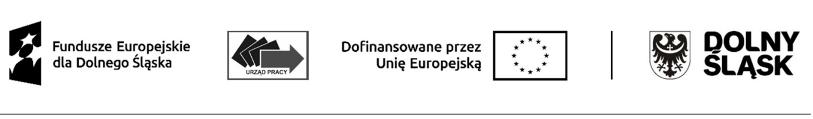

PROJEKT WSPÓŁFINANSOWANY ZE ŚRODKÓW EUROPEJSKIEGO FUNDUSZU SPOŁECZNEGO PLUS
W RAMACH PROGRAMU FUNDUSZE EUROPEJSKIE DLA DOLNEGO ŚLĄSKA 2021-2027
OŚWIADCZENIE UCZESTNIKA PROJEKTU

Dane osobowe:
Imię
Nazwisko
PESEL lub data urodzenia
Płeć | □ Kobieta □ Mężczyzna
Data rozpoczęcia udziału w projekcie
(wypełnia realizator projektu)
Oświadczam, że powyższe dane są zgodne z okazanym dokumentem tożsamości.

……………………………………………………………..…………………
(data i czytelny podpis osoby reprezentującej beneficjenta projektu)
Proszę o zaznaczenie informacji dotyczących Pana/Pani sytuacji w momencie rozpoczęcia udziału w projekcie:
□ | Jestem bezrobotny(a)  tzn. jestem:  - zarejestrowany(a) w urzędzie pracy jako bezrobotny(a) lub  - nie pracuję i nie jestem zarejestrowany(a) w urzędzie pracy, ale poszukuję pracy i jestem gotowy(a) do jej podjęcia
□ | Jestem bierny(a) zawodowo  tzn. nie pracuję, nie jestem zarejestrowany(a) w urzędzie pracy i nie poszukuję pracy
□ | Nie kształcę się ani nie szkolę  tzn. nie kształcę się (tj. nie uczestniczę w kształceniu formalnym w trybie stacjonarnym albo zaniedbuję obowiązek szkolny lub nauki), ani nie brałem(am) udziału w szkoleniu (nie uczestniczyłem w pozaszkolnych zajęciach mających na celu uzyskanie, uzupełnieni lub doskonalenie umiejętności i kwalifikacji zawodowych lub ogólnych, potrzebnych do wykonywania pracy.) finansowanym ze środków publicznych, w okresie ostatnich czterech tygodni .
Oświadczam, że wszystkie podane przeze mnie powyżej informacje są prawdziwe i kompletne.

……………………………………………..…………………
(data i czytelny podpis uczestnika projektu)

Wpisanie daty urodzenia możliwe jest wyłącznie w przypadku braku numeru PESEL.

